18.05.SOWY poniedziałek
Wrażenia i uczucia
Temat dzienny – Uczymy się wyrażać emocje
I
- Zabawa na powitanie „Przywitamy się wesoło”
https://www.youtube.com/watch?v=dvSAoxWiVT4
- Utrwalanie piosenki przewodniej „Plac zabaw” (trochę zmienione słowa)
http://chomikuj.pl/Twitty2/PIOSENKI+PRZEDSZKOLNE/Rosn*c4*99+z+Piosenk*c4*85/38.+Plac+zabaw,4042789414.mp3(audio)
UWAGA! Nie trzeba tej piosenki pobierać – wystarczy kliknąć na znaczek PLAY
„Plac zabaw”
1. Kochana mamo, patrz słońce świeci
na spacer pora iść.
Na placu zabaw jest dużo dzieci,
bawić się chodźmy dziś!
Ref.: Plac zabaw, plac zabaw,
tu z kolegami poznasz zabaw sto.
Plac zabaw, plac zabaw,
w słoneczne dni odwiedzasz go!
2. Są tu drabinki i karuzela,
każdy ją dobrze zna!
Na karuzeli można się kręcić
Jeśli ją tatuś pcha!
Ref.: Plac zabaw, plac zabaw…
3. Miło jest huśtać się na huśtawce,
Dzieciaki lubią to., że hej!
Można też puszczać barwne latawce,
wietrzyku, dla nich wiej!
Ref.: Plac zabaw, plac zabaw….
- Zestaw ćwiczeń porannych
1) „Głowa się budzi” – dzieci stoją w lekkim rozkroku, ręce trzymają na biodrach. Głowa jest „budzikiem” – dzieci odwracają głowę w lewo i kiwają nią, następnie powtarzają ćwiczenie z głową zwróconą w prawą stronę. Wykonują po kilka serii. Na koniec dotykają czubka głowy palcami i szybko potrząsają głową, bo „budzik dzwoni”.
2) „Budzi się całe ciało” – dzieci stoją w lekkim rozkroku i unoszą się na palcach, jednocześnie podnoszą wyprostowane, złączone ręce. Odliczają do 5, utrzymując taką pozycję, następnie powoli wykonują głęboki skłon w przód, głowę wkładają między kolana. Ćwiczenie należy powtórzyć kilka razy.
3) „Podskoki w parach” – dzieci stoją w parach, dotykają się plecami. Na hasło rodzica hop! – podskakują, starając się zsynchronizować ruch w parze. Ćwiczenie należy powtórzyć kilka razy.
4) „Wałkujemy ciasto” – każde dziecko kładzie przed sobą woreczek gimnastyczny. (może to być woreczek foliowy wypełniony kaszą lub ryżem i dokładnie związany). Przeskakuje przez niego, rozpoczynając skok raz jedną, raz drugą nogą. Na hasło rodzica „wałkujemy ciasto” – dzieci zatrzymują się i gładzą woreczek jedną stopą, następnie próbują go podnieść palcami. Ćwiczenie należy powtórzyć kilka razy, zalecając jego wykonywanie raz prawą, raz lewą stopą.
5) „Ręce na głowę” – dzieci stoją w kole. Rodzic kolejno wskazuje różne części ciała i podaje ich nazwy. Zadaniem dziecka jest powtarzanie gestów. Po kilku poleceniach rodzic prosi dzieci, aby dotykały część ciała, które będą nazwane. Od tej chwili rodzic wskazuje jedną cześć ciała, a wypowiada nazwę innej, np. mówi noga, wskazując głowę.

- Przypomnienie konieczności mycia o dezynfekcji rąk https://www.youtube.com/watch?v=QT-2bnINDx4

II
- „Wrażenia i uczucia” – słuchanie opowiadania i rozmowa na jego temat.
Zadanie dziecka jest zwrócić szczególną uwagę na to, jakie zdarzenie wywołało rozmowę o uczuciach.
„Wrażenia i uczucia” Maciej Bennewicz
– Co się stało? – spytał wujek Alfred. – Na klatce schodowej zgasło światło – odpowiedziała babcia. – Adaś bardzo się przestraszył, ponieważ nie mogliśmy znaleźć włącznika. Najpierw upadła mi siatka z zakupami, potem Dragon się wyrwał i pobiegł na parter. W końcu torebka i jej cała zawartość wraz z kluczami wysypała się na schody. Zdaje się, że w tym całym zamieszaniu Ada też się nieźle wystraszyła.
Wujek spojrzał najpierw na Adama, a potem na Adę. Raz jeszcze na Adama i znów na Adę. Rzeczywiście oboje mieli nietęgie miny. Adam spoglądał na czubki butów, jakby zauważył tam coś bardzo ciekawego. Ada natomiast wierciła się niespokojnie, oblizując łyżeczkę po jogurcie, którą oblizała już sto razy.
– Nie lubię ciemności – stwierdził Adam po chwili.
– Ja też nie lubię – zawtórowała mu Ada.
– Co takiego jest w ciemności, że jej nie lubicie? – spytał wujek Alfred.
– Nie lubię ciemności, bo wtedy nic nie widać – stwierdził Adaś po długiej chwili milczenia.
– A ty, dlaczego nie lubisz ciemności? – Wujek zwrócił się do Ady.
– Bo nic nie widać, tak jak powiedział Adam. A oprócz tego w ciemności jest pełno strachów.
– Strachów? – zdziwił się Alfred.
– No tak – odpowiedziała Ada. – Nie wiadomo, co w ciemności czyha. Z różnych dziur i kątów mogą wyleźć wstrętne licha.
– No proszę – ucieszył się wujek. – Ada potrafi układać wierszyki: „Nie wiadomo, co w ciemności czyha. Z różnych dziur i kątów mogą wyleźć wstrętne licha”.
I kiedy wujek rytmicznie wyrecytował wierszyk Ady, strojąc przy tym głupie miny, wszyscy parsknęli śmiechem.
– W takim razie nie ma innego wyjścia, musimy zrobić bardzo ważny eksperyment – zarządził Alfred.
Po chwili na środku salonu stało sześć krzeseł, szczelnie opatulonych czterema kocami w taki sposób, że powstał długi i ciemny tunel. Wujek ze swojego plecaka wyjął latarkę i powiedział:
– W tunelu, który zbudowaliśmy z koców, jest ciemno, prawda? – Wszyscy wraz z babcią przytaknęli głowami. Wujek kontynuował: – Ale w salonie jest jasno. Jak powstała ciemność?
– Z koców? – spytała Ada.
– Z krzeseł? – dodał Adam.
– Oczywiście, ciemność powstała z koców i krzeseł. Sami zrobiliśmy ciemny korytarz! – zakrzyknął Alfred, zapalił latarkę i dał nura do tunelu. Po chwili był po drugiej stronie salonu, uśmiechnięty wymachiwał włączoną latarką. – Kto następny da nura w ciemność? Oczywiście należy mieć zapaloną latarkę!
Ada podbiegła do Alfreda i podobnie jak on przed momentem zanurkowała pod kocami. Po chwili była po drugiej stronie salonu, szczęśliwa i dumna. Eksperyment powtórzyła babcia, za nią pies Dragon i na końcu, trochę się ociągając – Adam.
– W takim razie czas na drugi eksperyment: przejście przez tunel z latarką w ręce, ale wyłączoną. W każdej chwili można ją włączyć i ciemność zniknie. Można jednak przejść ciemny przesmyk bez włączania latarki. Na końcu i tak jest jasno.
Po chwili wszyscy odważnie zaliczyli nowy eksperyment. Trzecia próba była najtrudniejsza: przejście przez tunel bez latarki. Wujek Alfred wymyślił jednak jeszcze coś dziwniejszego. Gdy Ada jako druga przechodziła przez tunel na czworakach w całkowitej ciemności i to bez latarki, wujek zerwał środkowy koc i zakrzyknął:
– Ta dam! Stała się jasność!
– Już wiem – zawołał Adam. Ciemność to nie tylko koce i krzesła. Ciemność to brak światła. W ciemności wszystko jest takie samo, tylko brakuje światła. Kocami odgrodziliśmy się od światła w pokoju!
– W takim razie czego się bałeś? – spytał wujek. – W takim razie bałem się tego, czego nie widziałem.
– A ja bałam się tego, co sobie wyobrażałam – stwierdziła Ada.
– Stąd powiedzenie, że strach ma wielkie oczy, gdyż oczy robią się szerokie, gdy sobie wyobrażamy coś okropnego albo gdy nie znamy prawdy – powiedziała babcia.
– Co w takim razie robić w przyszłości, gdy się czegoś boimy? – spytał wujek.
– Nosić latarkę? – zastanawiał się Adam, drapiąc się po głowie.
– A może ciągle zrywać koce, żeby nie było ciemno – stwierdziła Ada, lecz po chwili dodała: – Ale tak się nie da. Koce to był eksperyment, a normalnie jest ciemno i już, strasznie i tyle.
– Już wiem – ucieszył się Adam – kiedy przychodzi strach, warto spytać kogoś dorosłego, co się stało.
– Znakomicie – przytaknął wujek.
– Można też spytać czy to, czego się boimy, na pewno jest groźne, czy tylko tak nam się wydaje? – uzupełniła Ada.
– Racja – ucieszył się wujek.
– Wujku, a jak coś jest takie nie wiadomo jakie i bardzo trudno o tym opowiedzieć, bo nie wiadomo, co to jest, to co wtedy? – spytał Adam.
– W takim razie kolejny eksperyment przed nami. Nauczymy się, co robić, gdy coś jest nie wiadomo jakie.
Wujek i babcia na chwilę zniknęli i kiedy znowu pojawili się w pokoju, oboje mieli pomalowane twarze.
– Co czujesz, kiedy teraz na mnie patrzysz? – spytał wujek i dotknął palcem serduszka Ady.
– Jest mi trochę jakby smutno – odpowiedziała niepewnie.
– I robi się jakby szaro i troszkę groźnie – dodał Adam. – Wyglądasz, wujku, jak ktoś zupełnie inny. Zawsze jesteś taki wesoły, a teraz wydajesz się poważny. Trochę jak wampir z filmów albo niebezpieczny złodziej.
– W takim razie opiszcie dokładnie, co widać na mojej twarzy – powiedział Alfred.
– Masz ciemno umalowane oczy i spuszczone kąciki ust – odpowiedziała Ada.
– Na czole masz ciemną zmarszczkę i zrobiłeś takie bardzo poważne oczy, jakbyś się złościł albo raczej zmartwił – uzupełnił Adam.
Wujek zrobił sobie zdjęcie telefonem i starł makijaż.
– Znakomicie – stwierdził. – Moja twarz wyrażała smutek i żal. Można również powiedzieć, że widać było powagę, skupienie, zmartwienie, a nawet trochę grozy. Uczucia ludzi doskonale widać na ich twarzach. Wystarczy przez moment się przypatrzyć, a potem zapytać siebie samego: co czuję? Wtedy najczęściej ani trochę się nie mylimy. Odpowiedź przychodzi sama. Wystarczy opisać słowami to, co się czuje, gdy patrzy się na twarz drugiego człowieka, i już wiadomo, jakie uczucia w nas budzi oraz jakie przekazuje. Użyliśmy z babcią farb i kosmetyków, żeby podkreślić rysy twarzy i uczucia, lecz na co dzień i bez tego widać, co wyrażają twarze ludzi dorosłych i dzieci. Wystarczy uważnie się przyjrzeć. A teraz kolej na babcię. Opiszcie, co czujecie, gdy na nią patrzycie.
– Ja czuję zdziwienie i jakby babcia troszeczkę się wygłupiała. – Ada przekrzywiła główkę, uważnie przyglądając się twarzy babci.
– Czuję, że babcia zaraz powie coś śmiesznego – stwierdził Adam. – I jeszcze, że za chwilę zacznie skakać albo wariować po całym mieszkaniu.
– Świetnie – ucieszyła się babcia. – Moja mina wyrażała rozbawienie, wesołość, może trochę szaleństwa, ochotę do zabawy i płatania figli.
– Super – pochwalił spostrzegawczość dzieci wujek. – I tym razem opiszcie, co widać na twarzy babci – zachęcił.
– Jedna brew babci jest podniesiona, a druga trochę w bok, usta są wymalowane do góry. – Adam starał się precyzyjnie opisać minę babci. – Policzki są różowe, a włosy trochę rozwichrzone – dodał.
– Oprócz tego babcia kilka razy zamrugała i zrobiła taką minę, jakby miała ochotę opowiedzieć dowcip – stwierdziła Ada.
– Nauczyliście się opisywać i wyrażać uczucia, brawo – powiedział Alfred.
Zabawa trwała do późnego wieczoru. W końcu role się odwróciły i tym razem Ada i Adam zaczęli – z pomocą mamy Adama – malować twarze, by uwydatnić różne emocje. Babcia, wujek, a potem również mama Ady zgadywali, co wyrażają kolejne miny i makijaże. Były tam przyjemne uczucia, takie jak: radość, podekscytowanie i duma, oraz te nieprzyjemne, na przykład: złość, rozdrażnienie i obraza. Pod koniec pojawiły się nawet bardzo trudne, jak: tajemniczość, zdziwienie i zmęczenie.
Dzieci na zmianę z dorosłymi pokazywały kolejne uczucia, wyrażając je makijażem, odpowiednimi minami, ruchami i całym ciałem. Tym sposobem wymyślili nowe kalambury. Zamiast zgadywania filmów lub znanych postaci odgadywali uczucia.
Wujek stwierdził, że wszyscy na co dzień gramy w podobne kalambury, bo przecież wystarczy chwila uwagi, by dostrzec, że koleżance jest smutno, że komuś wyrządziliśmy przykrość głupim żartem lub szturchaniem albo że kolega jest dumny, że wykonał zadanie. Widać, że inny kolega potrzebuje pomocy, a jeszcze inny – świętego spokoju, bo źle się czuje. Wystarczy uważnie się przyglądać koleżankom i kolegom, mamie i tacie, znajomym i krewnym, by poczuć, co z tego przyglądania wynika, jakie pojawia się uczucie. I już wiadomo!
Strach ma wielkie oczy,
Więc z latarką warto skoczyć
Prosto w paszczę ciemnej dziury,
Żeby dostrzec, że kot bury.
W kącie zdawał się potworem,
Co ma ślepia niby zmora
A tymczasem mała kicia
Łapką bierze się do mycia.
Bo ma pyszczek oprószony
Okruchami żółtej słomy.
Pytania do opowiadania:
- Jakie zdarzenie wywołało rozmowę o uczuciach?
- W jaki sposób wujek Alfred pokazał dzieciom, że najbardziej boimy się tego, czego nie znamy?
- Czy miał rację? Jak babcia i wujek Alfred pokazali dzieciom, co zrobić, gdy nie wiemy, jak się czują osoby, z którymi przebywamy?
- Jak wyglądają osoby wesołe? Jaki wyraz twarzy najczęściej mają osoby smutne?
- A jak opisalibyś wyraz twarzy osoby zdenerwowanej?
- Czy zdarzają się takie sytuacje, że możemy się pomylić, bo ktoś nietypowo wyraża swoje uczucia?

- „Nastroje z opowiadania” – praca plastyczna malowana farbami. Rodzic czyta dziecku fragmenty opowiadania „Wrażenia i uczucia” opowiadające o tym, jak wyglądali babcia i wujek po specjalnej charakteryzacji. Zadaniem dzieci jest odtworzenie wizerunku smutnej i wesołej osoby w swoich pracach. Tekst opowiadania jest słowną instrukcją dla dziecka.

- „Ułóż zdanie z tym słowem” – zadaniem dziecka jest ułożenie jednego zdania,
w którym użyjecie nazwy nastroju widocznego u osoby na obrazku, np. Chłopiec
w niebieskiej koszulce jest smutny. Po ułożeniu zdania dziecko liczy ile jest w nim słów.
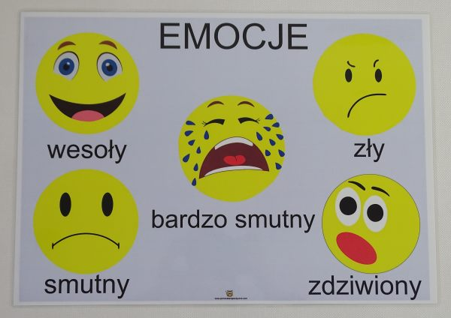

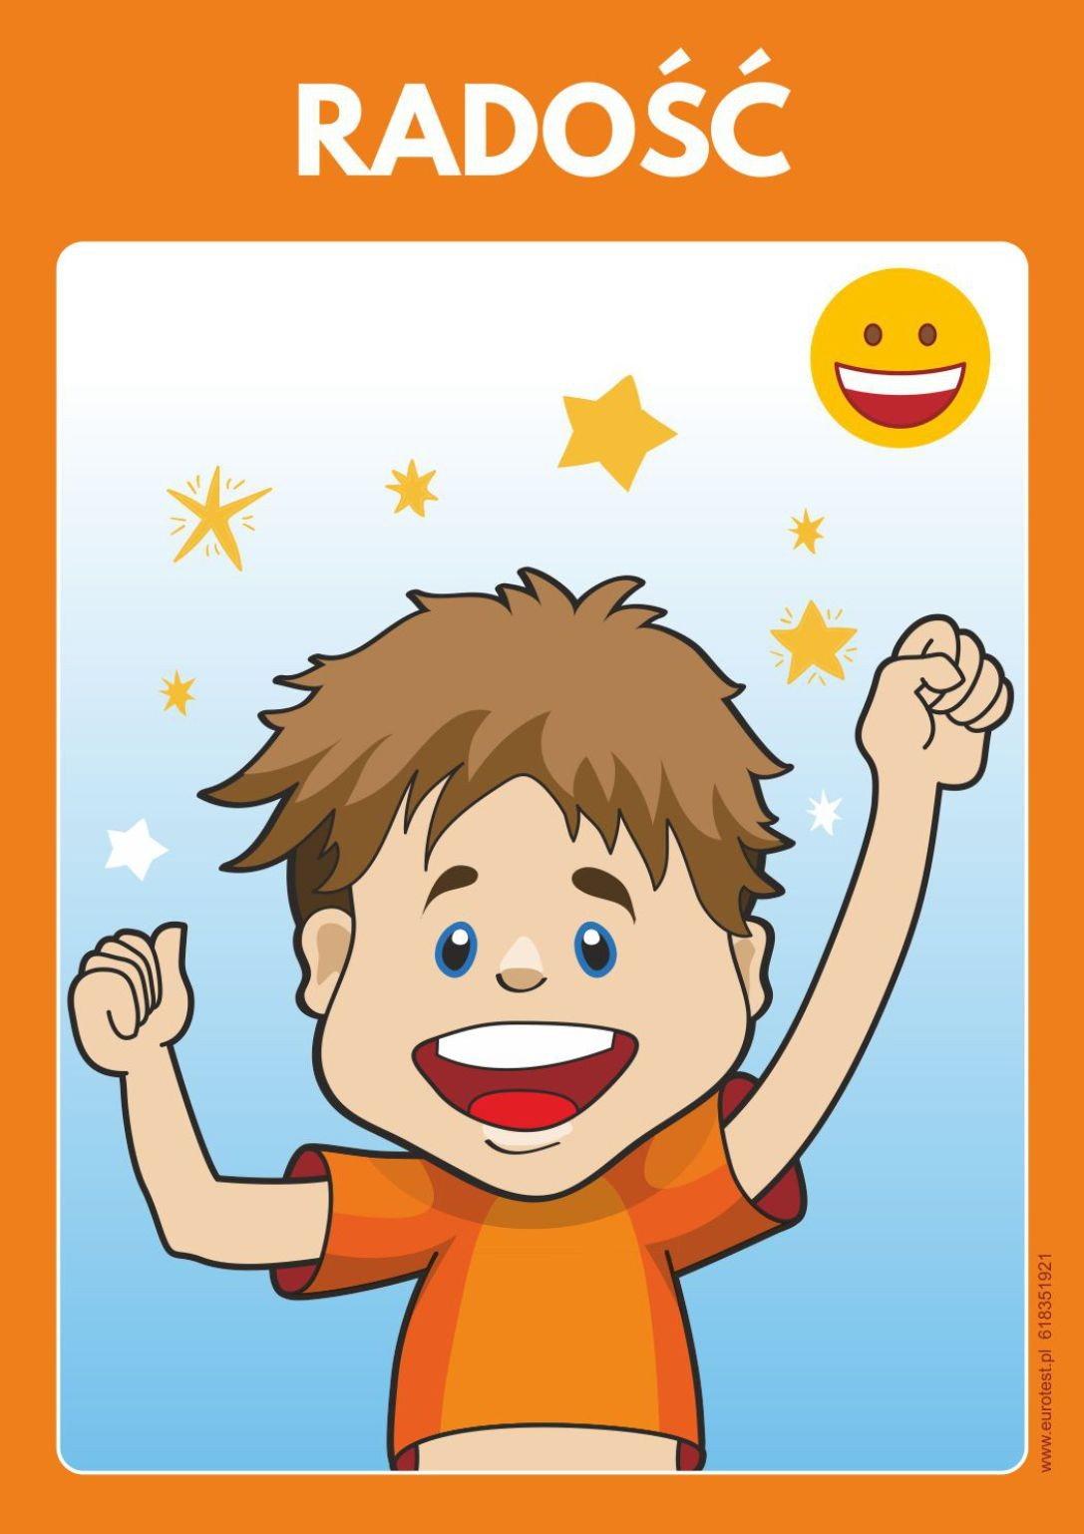

N. prezentuje dzieciom obrazki lub zdjęcia przedstawiające ludzi w różnym wieku i nastroju. Obrazków powinno być dużo – dla każdego dziecka po jednym i jeszcze trochę dodatkowych (by dzieci, które sięgają po obrazki jako ostatnie, też miały wybór). Obrazki mogą się powtarzać. N. tłumaczy dzieciom zasady zabawy: Każdy z was za chwilę będzie losował obrazek. Waszym zadaniem jest ułożenie jednego zdania, w którym użyjecie nazwy nastroju widocznego u osoby na obrazku, np. Pani w czerwonym kapeluszu jest smutna, bo zgubiła ulubiony parasol. Postarajcie się powiedzieć coś o wyglądzie osoby, jej nastroju i jego przyczynie. Pozostałe osoby będą liczyć po cichutku słowa, które pojawiają się w zdaniu, i pokazywać ich liczbę na palcach.
- „Lustro emocji” – dzieci ustawiają się w rzędzie naprzeciwko jednego z nich, wybranego drogą losową. Nadaje ono ton zabawie, jak dyrygent, pozostałe dzieci są jego lustrzanym odbiciem. N. zbiera obrazki, które były używane podczas zabawy „Ułóż zdanie z tym słowem”, wybrane dziecko losuje jeden z nich. Nie pokazując obrazka grupie – stara się gestem i mimiką odzwierciedlić emocje widoczne na ilustracji. Dzieci powtarzają gesty i próbują odgadnąć, co pokazuje koleżanka/kolega. Osoba, która odgadnie nazwę emocji z ilustracji, sama staje się dyrygentem w zabawie.
III
- Ćwiczenia relaksacyjna przy muzyce
- Zabawa ruchowa do piosenki The wheels on the bus

- Zadania dodatkowe dla chętnych dzieci.

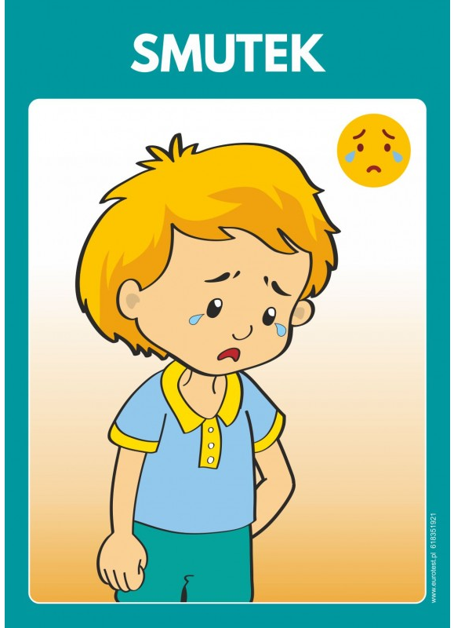

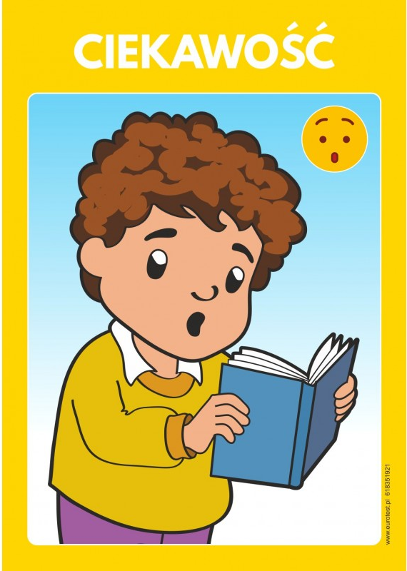

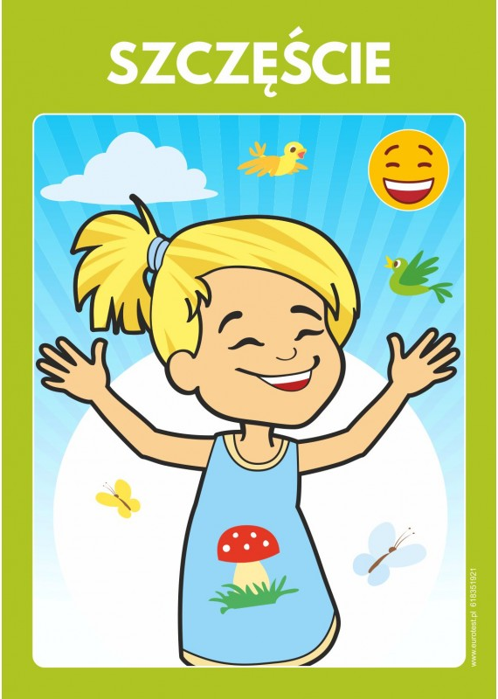

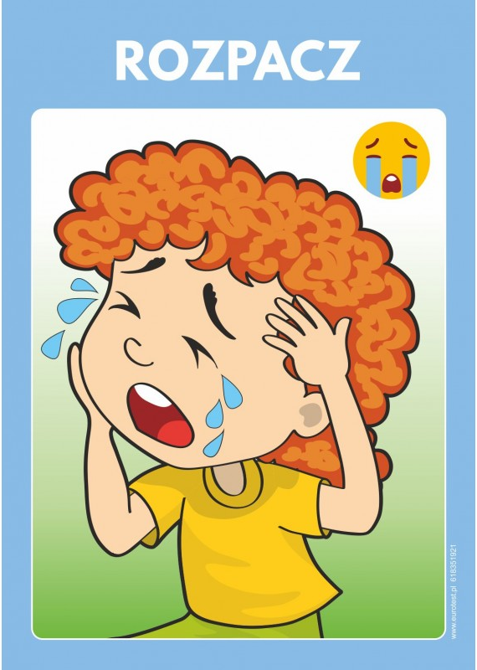

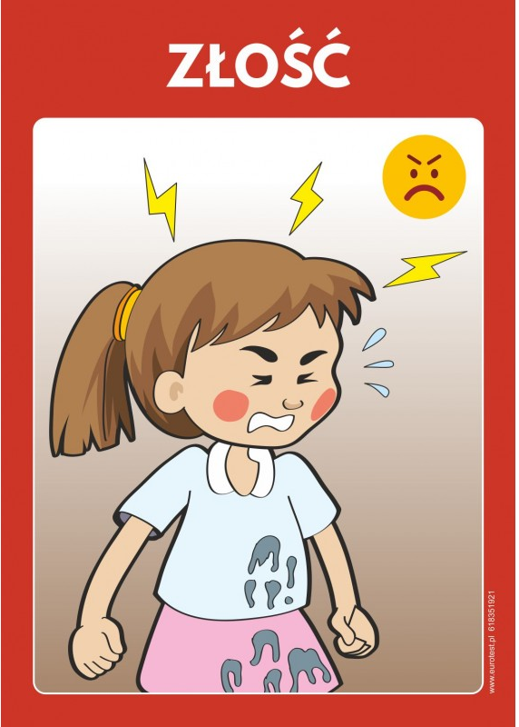

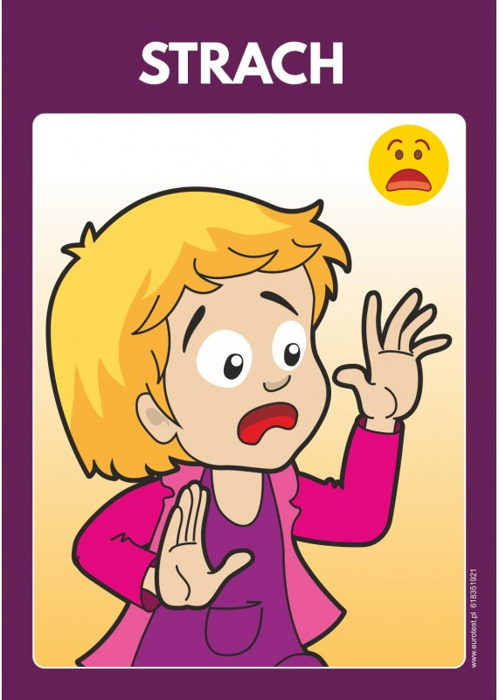

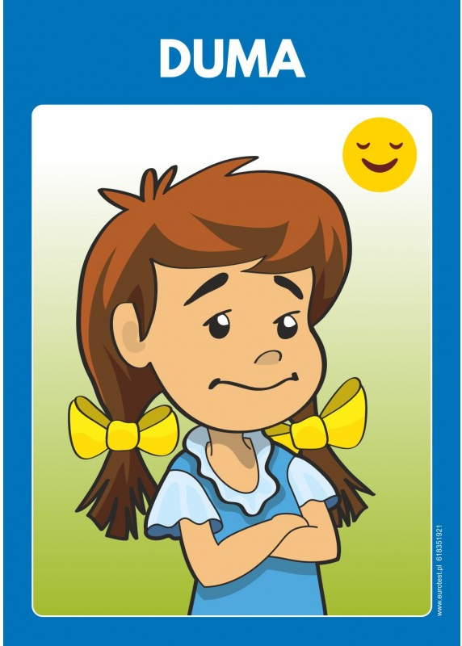

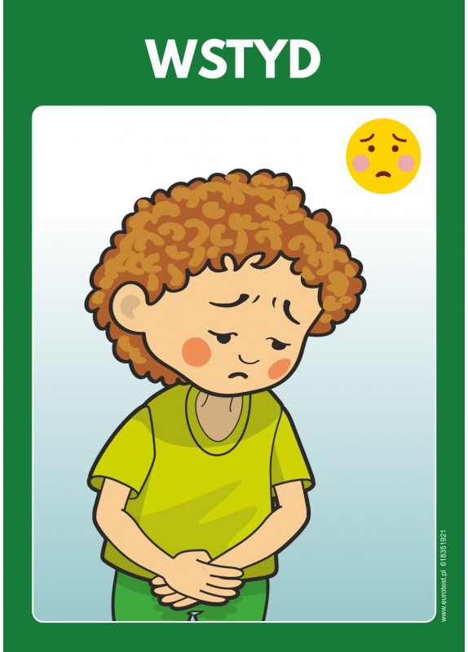

- Zabawa ruchowa przy piosence „Jeśli jesteś dziś szczęśliwy” https://www.youtube.com/watch?v=az7AZ2La6g4&t=6s

- „Lustro emocji” – dziecko siada przed lustrem i pokazuje różne emocje, które są na obrazkach powyżej: radość, smutek, ciekawość, szczęście, rozpacz, złość, strach, duma wstyd.
Rodzic może zachęcić swoje dziecko słowami:
- Pokaż jak się cieszysz.
- Pokaż jaki jesteś, gdy jest ci smutno. itd.

- Słuchanie piosenki „Nasze emocje” i rozmowa na temat jej treści https://www.youtube.com/watch?v=kRJFN6V7TB4
III
- Ćwiczenia relaksacyjne przy muzyce https://www.youtube.com/watch?v=hHYqZdoDnb8

- Słuchanie piosenki o uczuciach https://www.youtube.com/watch?v=dThbJhxoE2Q
i rozmowa na temat jej treści.

- „Układamy słowa” – układanie słów z alfabetu ruchomego (KLASER z literami) dotyczących emocji:
zły
wesoły
radosny
dumny
smutek
wstyd

oraz układanie zdań z tymi wyrazami np.
Jestem zły, gdy pada deszcz.
Jest mi wstyd , gdy …. itd.

- „The wheels on the bus” – dowolna zabawa ruchowa do piosenki według pomysłów dzieci. https://www.youtube.com/watch?v=9FDuUd39NOI

- Zadania dodatkowe dla chętnych dzieci

